Salade met gerookte kipfilet
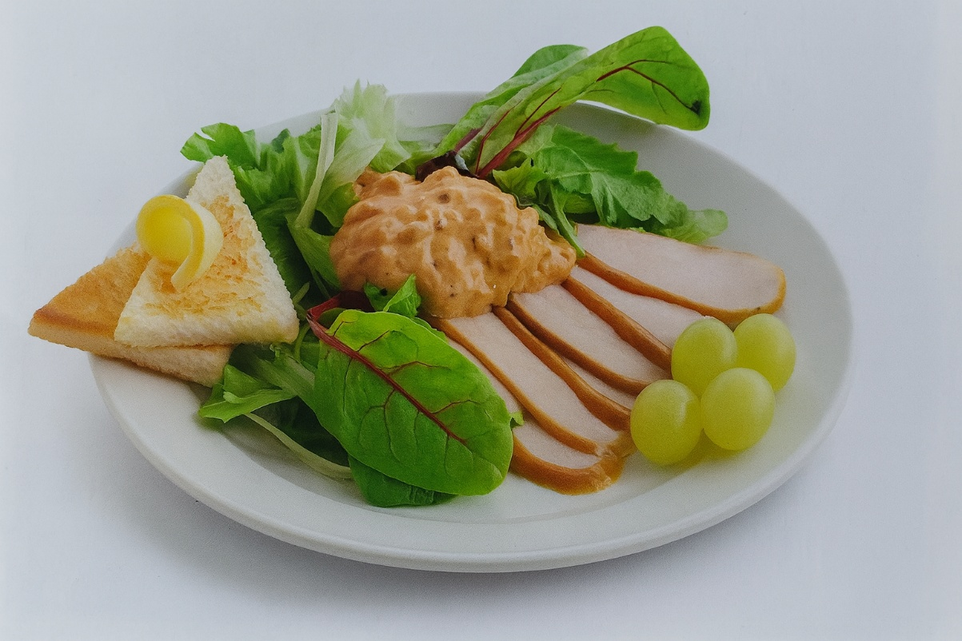

Ingrediënten: 4 personen
- 4 sneetjes brood 100 g bladsla
- 250 g gerookte kipfilet 1 bakje Kip Samba (Johma)
- 2 tomaatjes/ kerstomaatjes 35 g gezouten boter
- Bakje witte pitloze druiven

Bereiding
- Snijd de korstjes van het brood en snijd het brood in mooie driehoekjes.
- Leg ze op een bakplaat en rooster ze in een voorverwarmde oven (200°C) in 7 minuten goudbruin. Keer ze halverwege.
- Verdeel intussen de bladsla en de kipfilet over de borden.
- Schep de Kip samba in het midden en de druiven eromheen.
- Serveer met de brooddriehoekjes en de gezouten boter.

